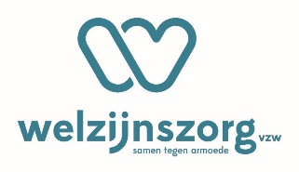
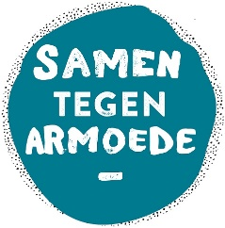
Beste,
Heel graag nodigen we je uit op het startmoment voor de nieuwe campagne van Samen Tegen Armoede
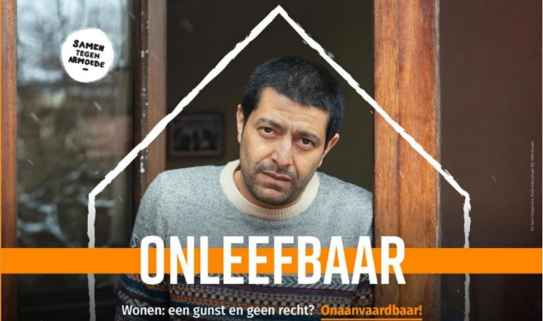
Is wonen een recht
of een gunst?
Wonen wordt steeds voorwaardelijker:
afhankelijk van je inkomen, je statuut, je naam en kleur, je gezinssamenstelling, … maak je meer of véél minder kans om een woning te vinden.
Ontdek waarom we in 2021 campagne voeren voor een leefbaar woonbeleid en wat jij kan doen.
Voor Halle wordt een stevig campagneprogramma uitgewerkt. Kom ontdekken wat armoede is in de regio Halle, hoe jij met jouw vereniging een verschil kunt maken en het palet aan campagneactiviteiten vanaf midden november. We inspireren je met ons campagnemateriaal en stellen onze actiemodellen voor. Je krijgt prikkelende getuigenissen te horen van onze campagneprojecten en de Welzijnsschakels.
Startmoment Halle:
Datum: donderdag 30/09/2021 - Onthaal vanaf 19u
Locatie: Stadhuis Halle - De Raadzaal, Oudstrijdersplein 18, 1500 Halle
Schrijf je nu in: https://welzijnszorg.be/startmoment-halle (Inschrijven is gratis, maar verplicht)

Naast dit fysieke startmoment is er ook een uitgebreid digitaal aanbod.
Hierover kom je meer te weten op: https://welzijnszorg.be/wat-kan-je-doen/startweken-2021
UITNODIGING VOORBEREIDING ADVENTLITURGIE
Geïnspireerd na het startmoment gaan we aan de slag :
Stip jij ook maandag 4 oktober 2020 om 20:00 in je agenda ?
Iedereen is van harte welkom in de pastorie van de Don Bosco parochie, Alsembergsesteenweg 130, 1501 Buizingen.

